# 卡特兰数的证明及应用

Catalan数的定义令h(1)=1，Catalan数满足递归式：h(n) = h(1)\*h(n-1) +h(2)\*h(n-2) + ... + h(n-1)h(1)，n>=2该递推关系的解为：

IMG_256。

问题等价于：n个1和n个0组成一2n位的2[进制](http://baike.baidu.com/view/15954.htm" \t "https://blog.csdn.net/a2796749/article/details/_blank)数，要求从左到右扫描，1的累计数不小于0的累计数，试求满足这条件的数有多少？

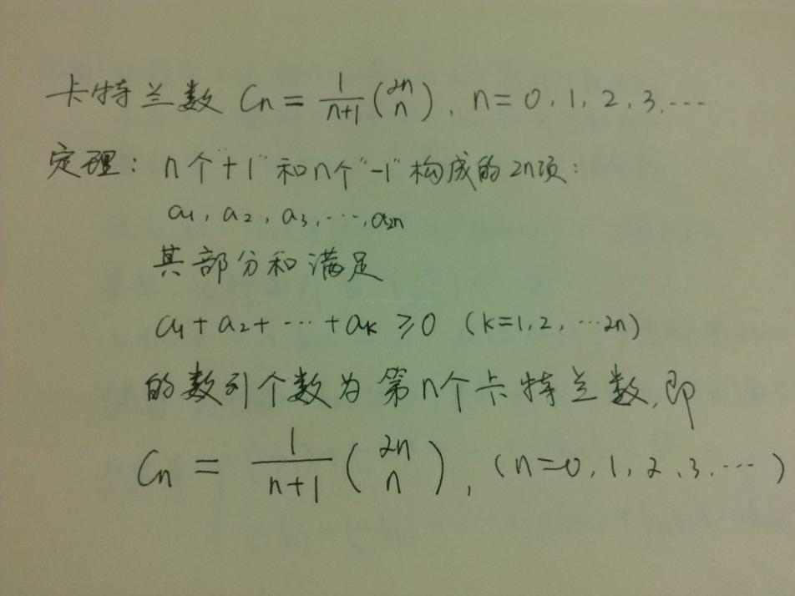

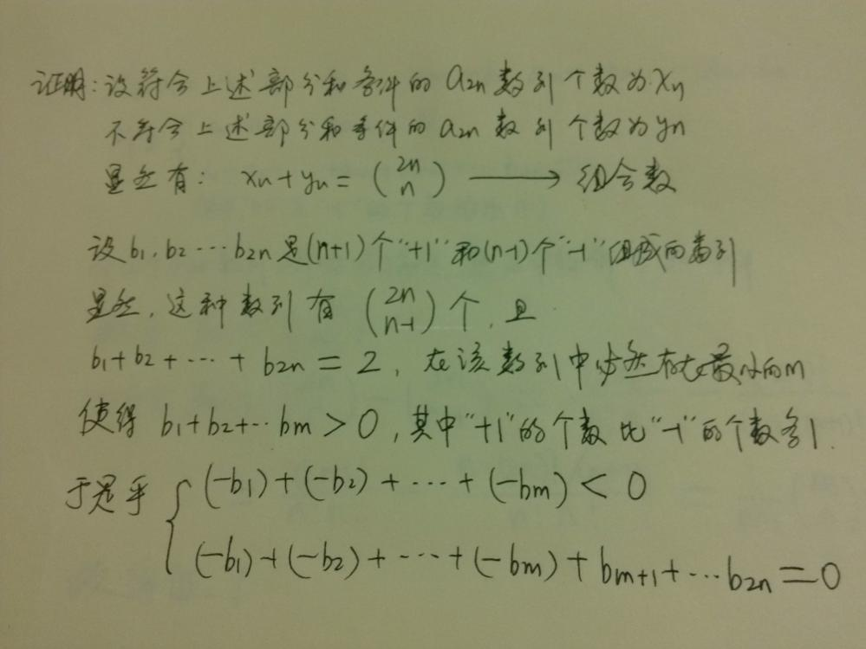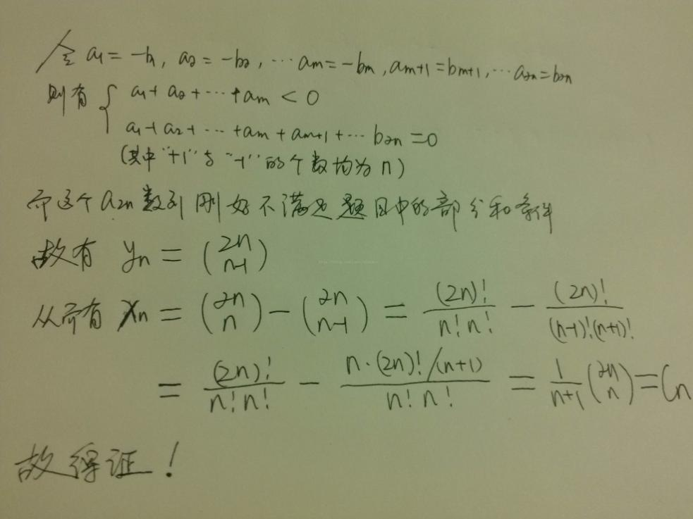

解答： 设P2n为这样所得的数的个数。在2n位上填入n个1的方案数为C(2n,n)

不填1的其余n位自动填以数0。从C(2n,n)中减去不符合要求的方案数即为所求。

不合要求的数指的是从左而右扫描，出现0的累计数超过1的累计数的数。

不合要求的数的特征是从左而右扫描时，必然在某一[奇数](http://baike.baidu.com/view/20853.htm" \t "https://blog.csdn.net/a2796749/article/details/_blank)2m+1位上首先出现m+1个0的累计数，和m个1的累计数。

此后的2(n-m)-1位上有n-m个1，n-m-1个0。如若把后面这部分2(n－m)-1位，0与1交换，使之成为n-m个0，n-m-1个1，结果得 1个由n+1个0和n-1个1组成的2n位数，即一个不合要求的数对应于一个由n-1个1和n+1个0组成的一个排列。

反过来，任何一个 由n+1个0，n－1个1组成的2n位数，由于0的个数多2个，2n是偶数，故必在某一个奇数位上出现0的累计数超过1的累计数。同样在后面的部分，令0和1互换，使之成为由n个0和n个1组成的2n位数。即n+1个0和n－1个1组成的2n位数，必对应于一个不合要求的数。

用上述方法建立了由n+1个0和n－1个1组成的2n位数，与由n个0和n个1组成的2n位数中从左向右扫描出现0的累计数超过1的累计数的数一一对应。

应用一：如果把0看成入栈操作，1看成出栈操作，相当于判断这样的01排列，合法的入栈出栈序列有多少个。

应用二：12个高矮不同的人，排成两排，每排必须是从矮到高排列，而且第二排比对应的第一排的人高，问排列方式有多少种

应用三：括号化问题。矩阵链乘： P=A1×A2×A3×……×An，依据乘法结合律，不改变其顺序，只用括号表示成对的乘积，试问有几种括号化的方案？

一个有n个X和n个Y组成的字串，且所有的部分字串皆满足X的个数大于等于Y的个数。以下为长度为6的dyckwords:

 XXXYYY   XYXXYY          XYXYXY     XXYYXY       XXYXYY  
    将上例的X换成左括号，Y换成右括号，Cn表示所有包含n组括号的合法运算式的个数：  
((()))     ()(())      ()()()     (())()      (()())

应用四：有2n个人排成一行进入剧场。入场费5元。其中只有n个人有一张5元钞票，另外n人只有10元钞票，剧院无其它钞票，问有多少中方法使得只要有10元的人买票，售票处就有5元的钞票找零？(将持5元者到达视作将5元入栈，持10元者到达视作使栈中某5元出栈)

应用五：给顶节点组成二叉树的问题。  
　给定N个节点，能构成多少种形状不同的二叉树？

应用六：在一个[凸多边形](http://baike.baidu.com/view/363944.htm" \t "https://blog.csdn.net/a2796749/article/details/_blank)中，通过若干条互不相交的对角线，把这个多边形划分成了若干个三角形。任务是键盘上输入凸多边形的边数n，求不同划分的方案数f（n）。

类似问题

一位大城市的律师在她住所以北n个街区和以东n个街区处工作。每天她走2n个街区去上班。如果她从不穿越（但可以碰到）从家到办公室的对角线，那么有多少条可能的道路？

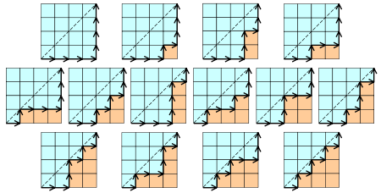

在[圆上](http://baike.baidu.com/view/2300579.htm" \t "https://blog.csdn.net/a2796749/article/details/_blank)选择2n个点,将这些点成对连接起来使得所得到的n条线段不相交的方法数？

# noip2003 栈：https://blog.csdn.net/yuyanggo/article/details/48087103

